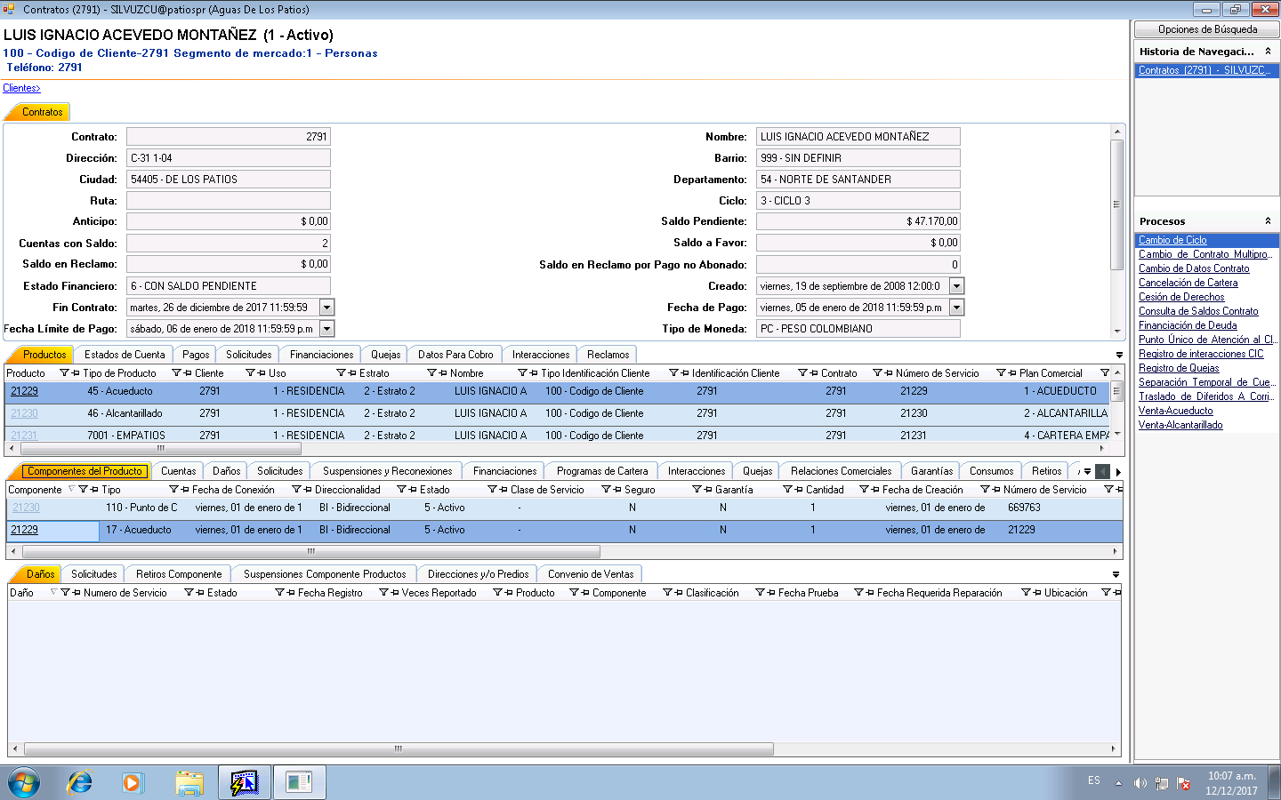INSTALACION DE MEDIDOR FINANCIADO

DAMOS CLIK

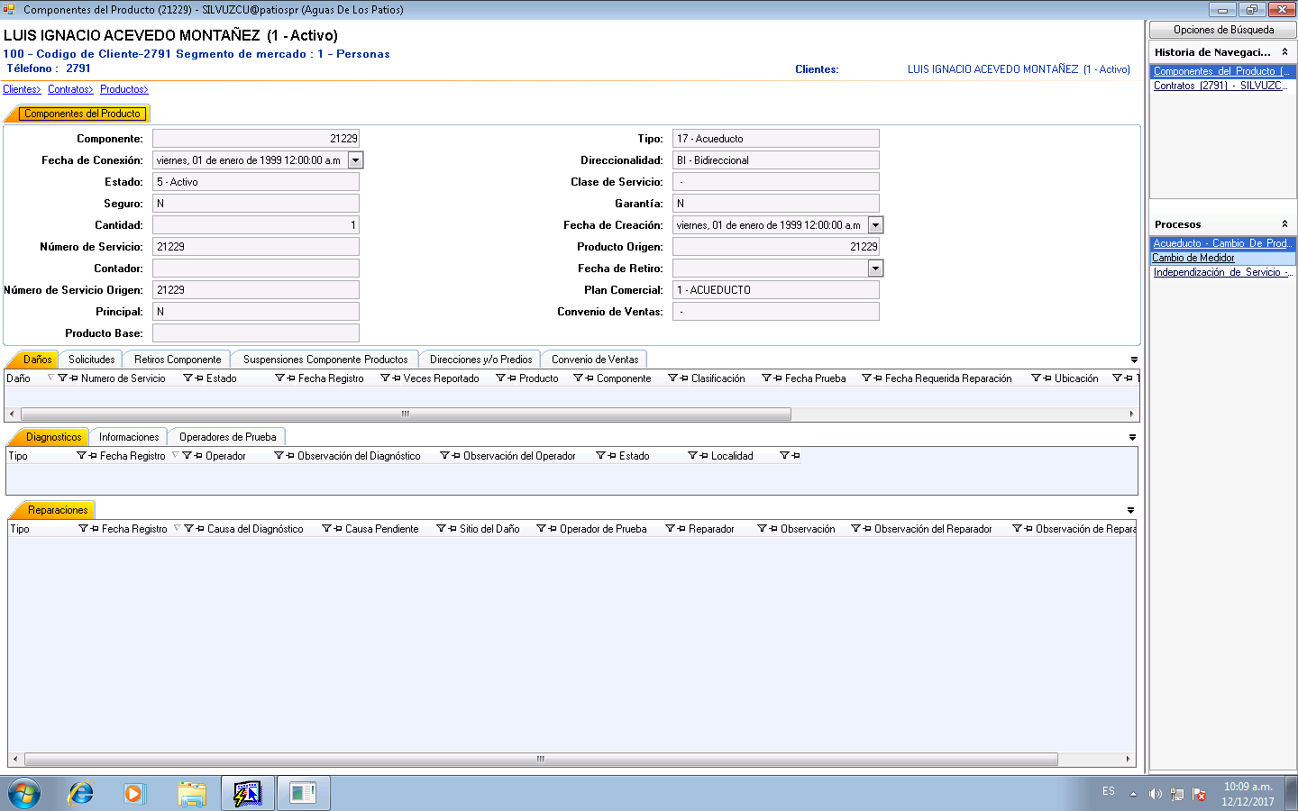

CLIK

DIGITAMOS LOS DATOS CORRESPONDIENTES

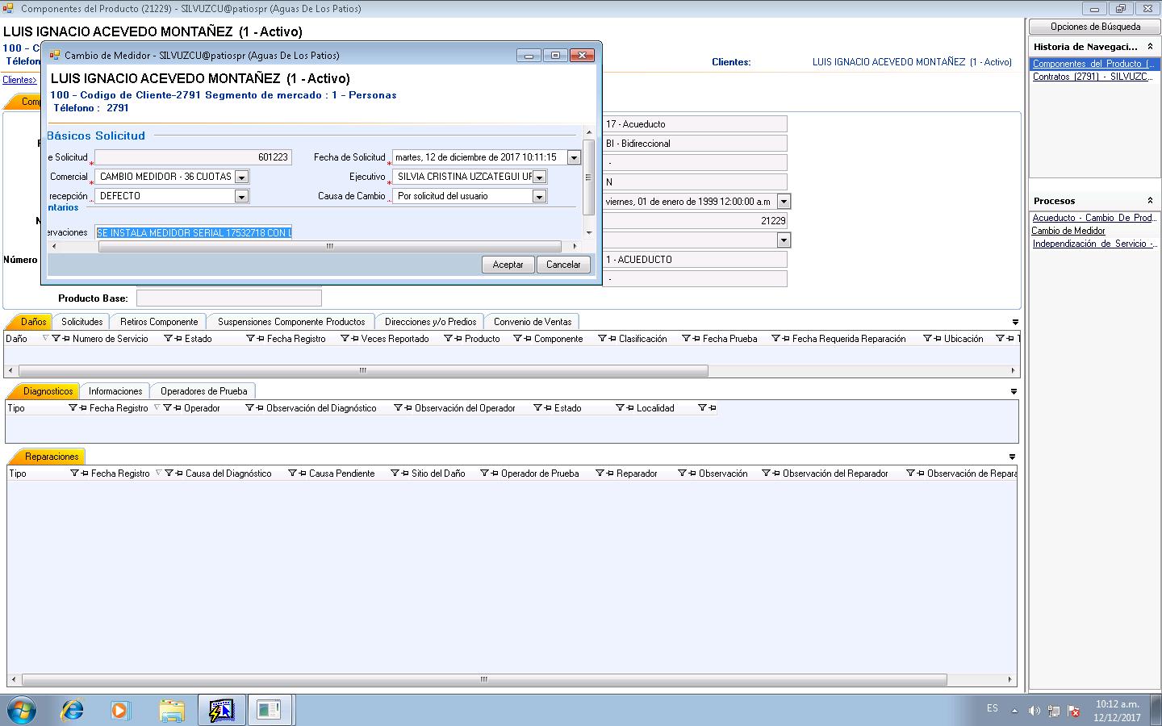

INGRESAMOS AL ORCAO Y DIGITAMOS LA SOLICITUD

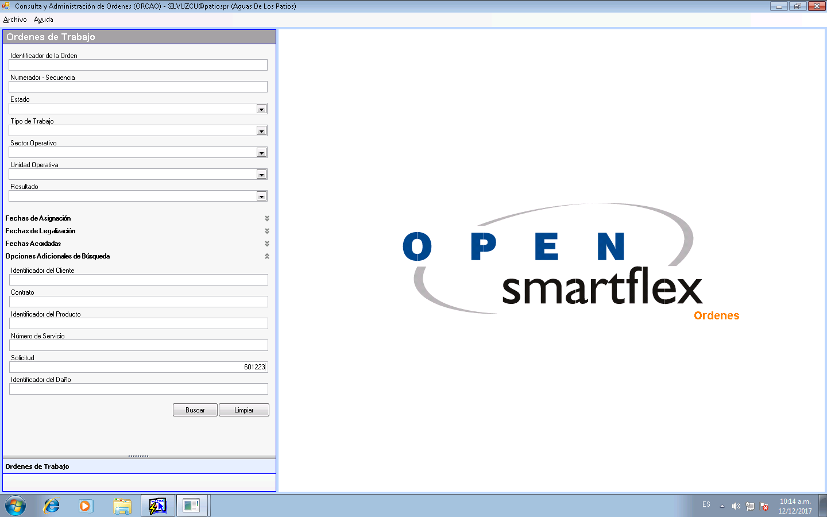

CLIK EN LEGALIZACION DE ORDENES

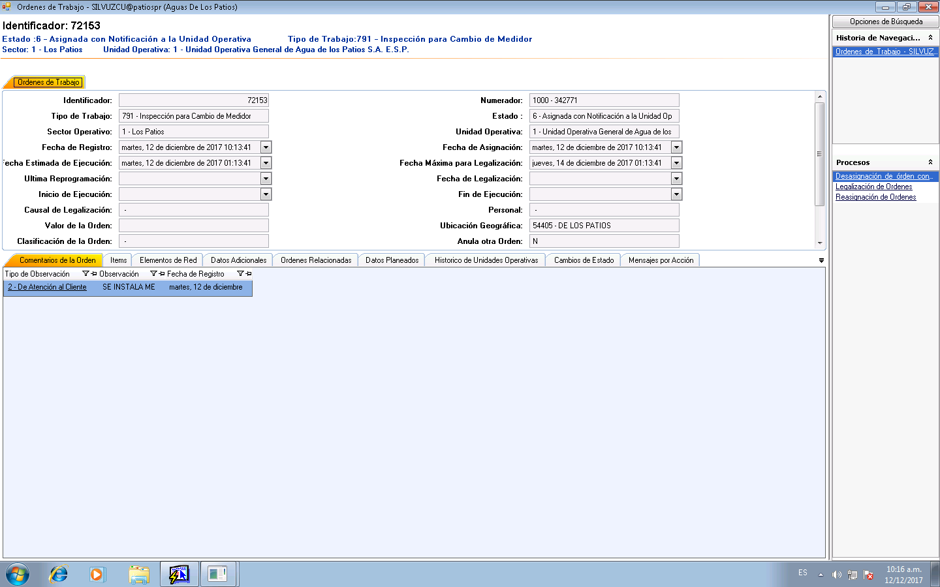

LLENAMOS LA INFORMACION CLIK EN LEGALIZAR

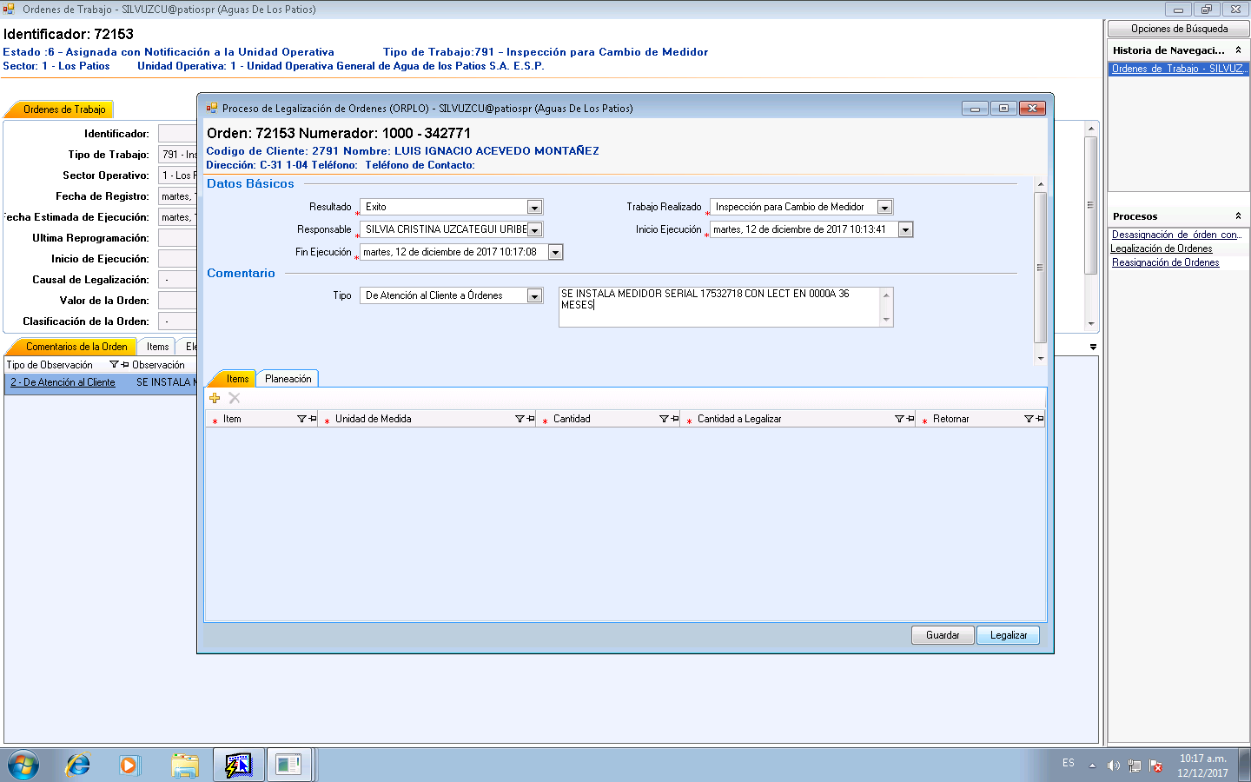

CLIK

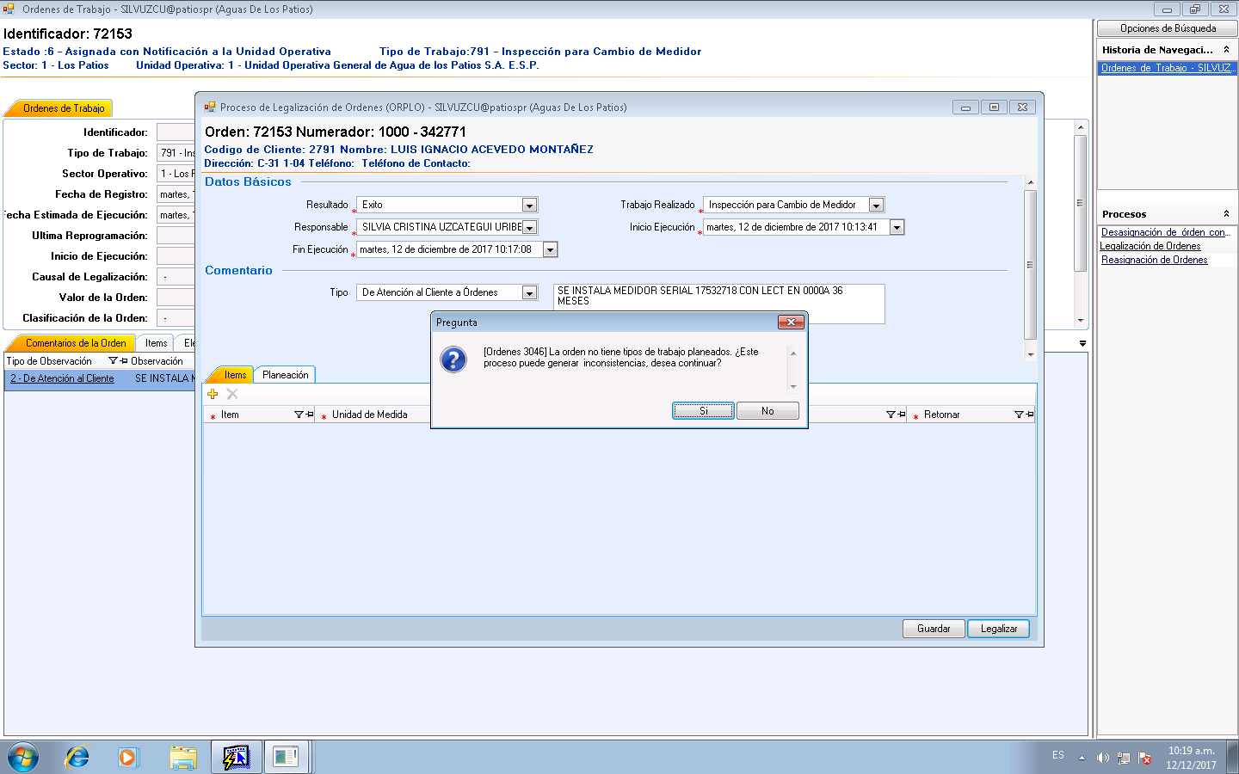

CLIK EN LA SEGUNDA ORDEN DE LEGALIZACION

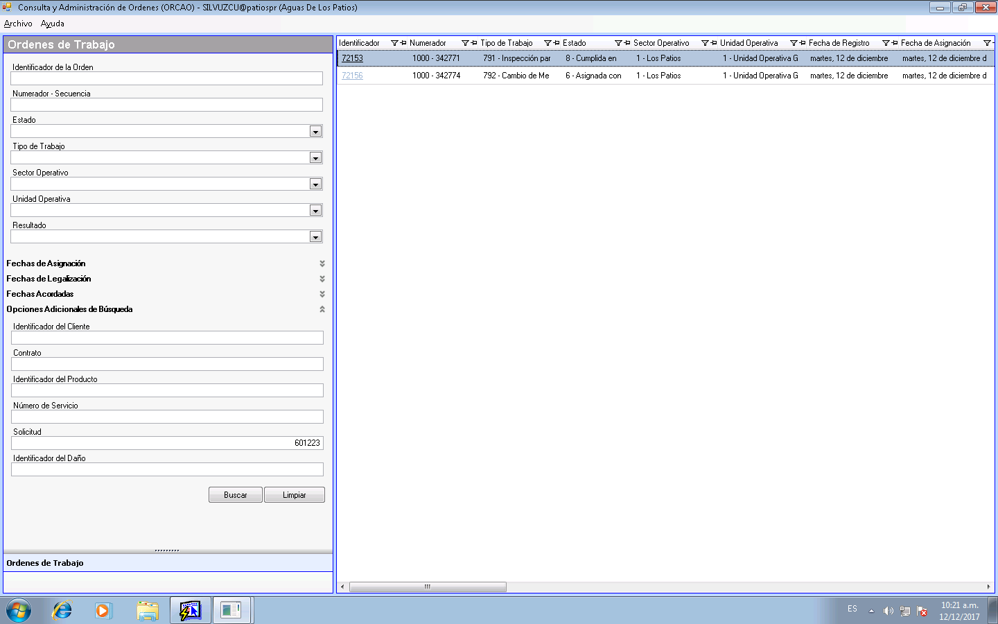

CLICK



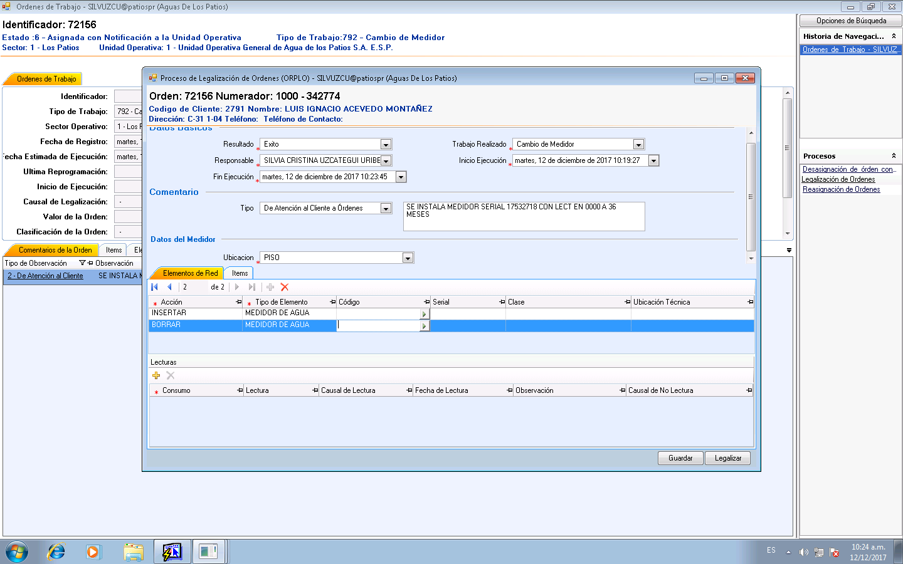 DIGITAMOS LOS CAMPOS DE DATOSBASICOS Y COMENTARIOS E INICIAMOS CON BORRAR (los datos del medidor antiguo)

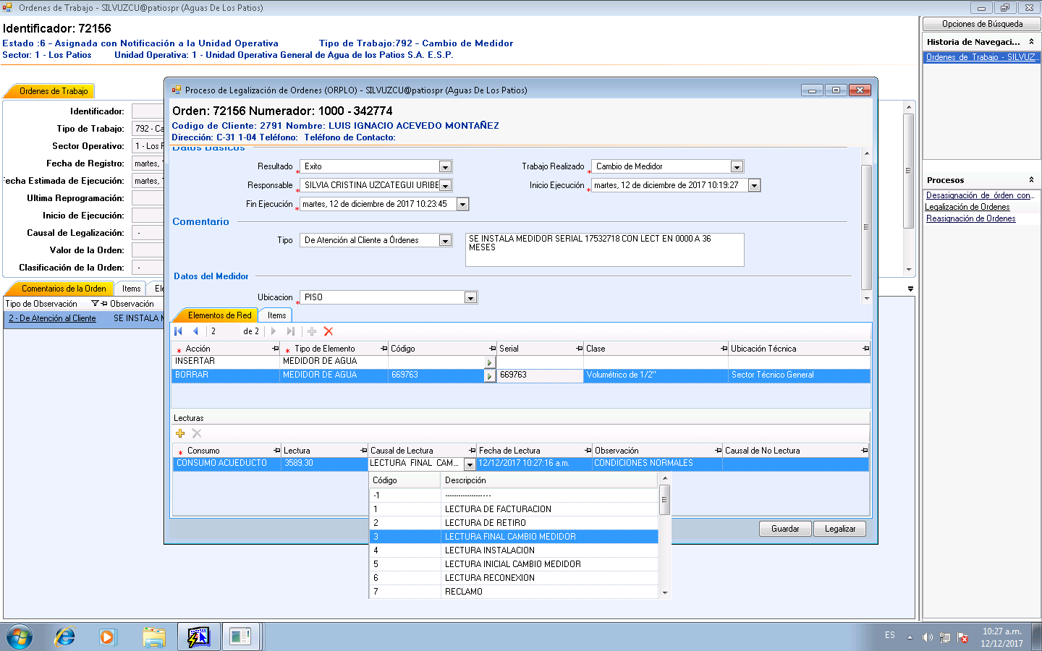

CONTINUAMOS CON INSERTAR (los datos del medidor nuevo)

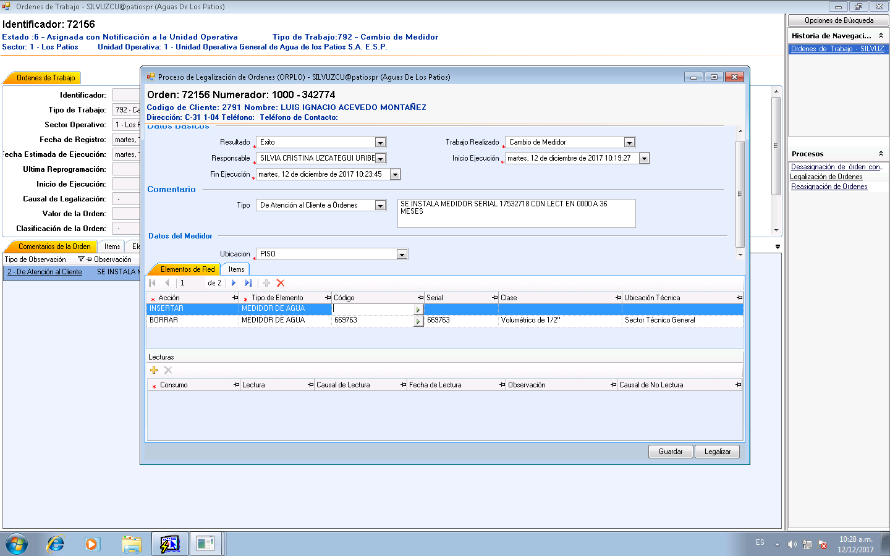

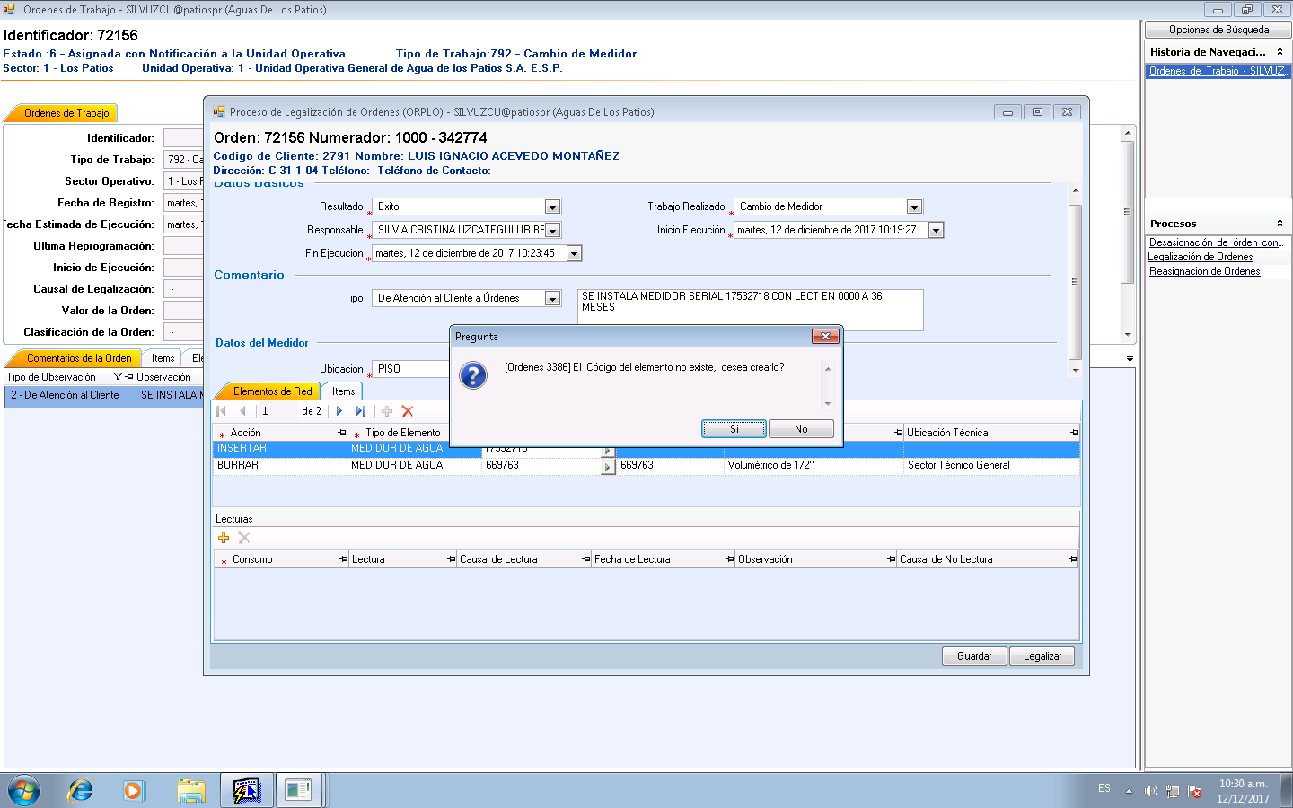

Clik en si

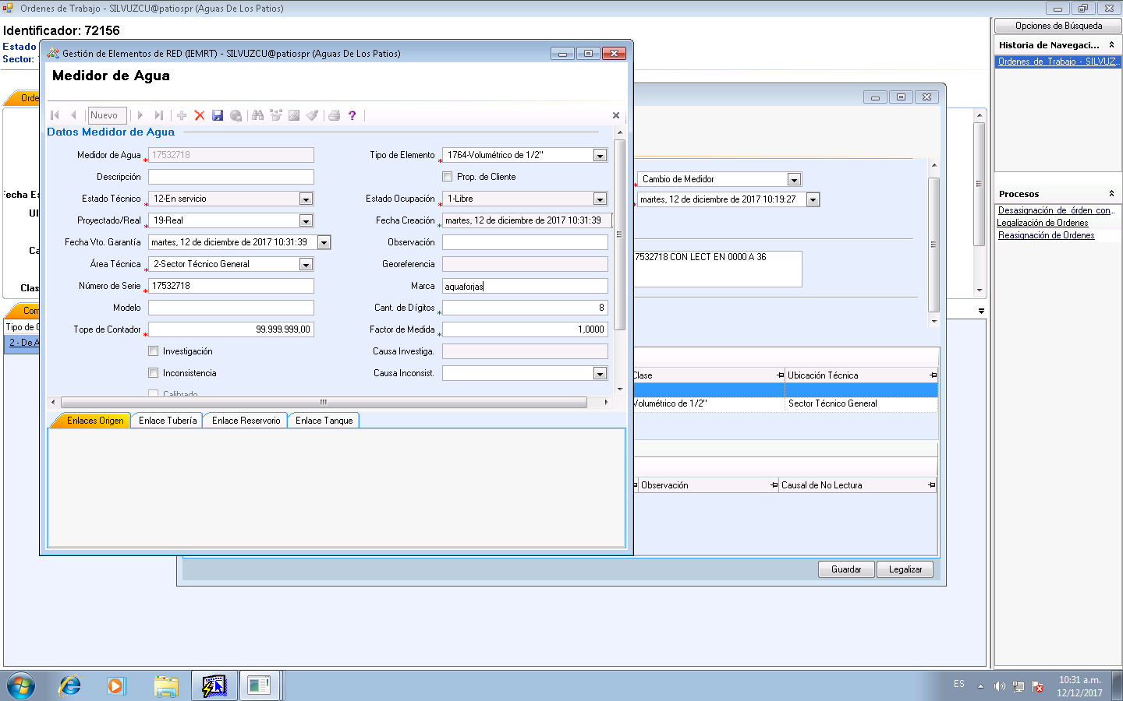 Digitamos los datos que esta con \* y clik en guardar

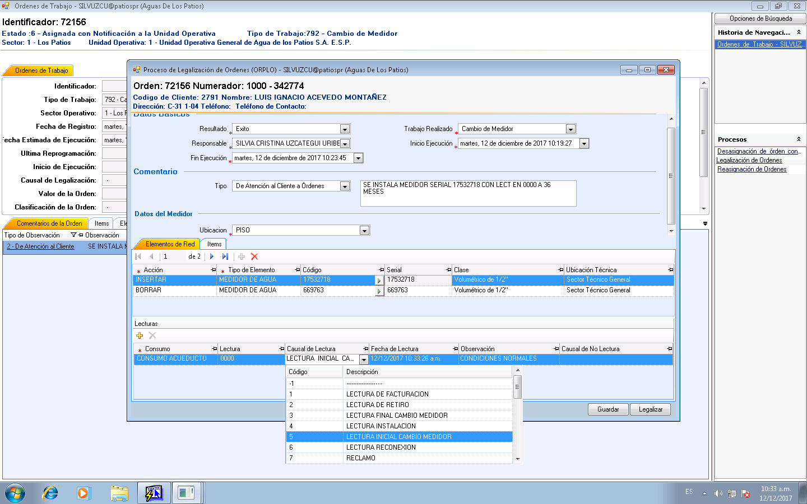 Seleccionamos lectura inicial cambio medidor

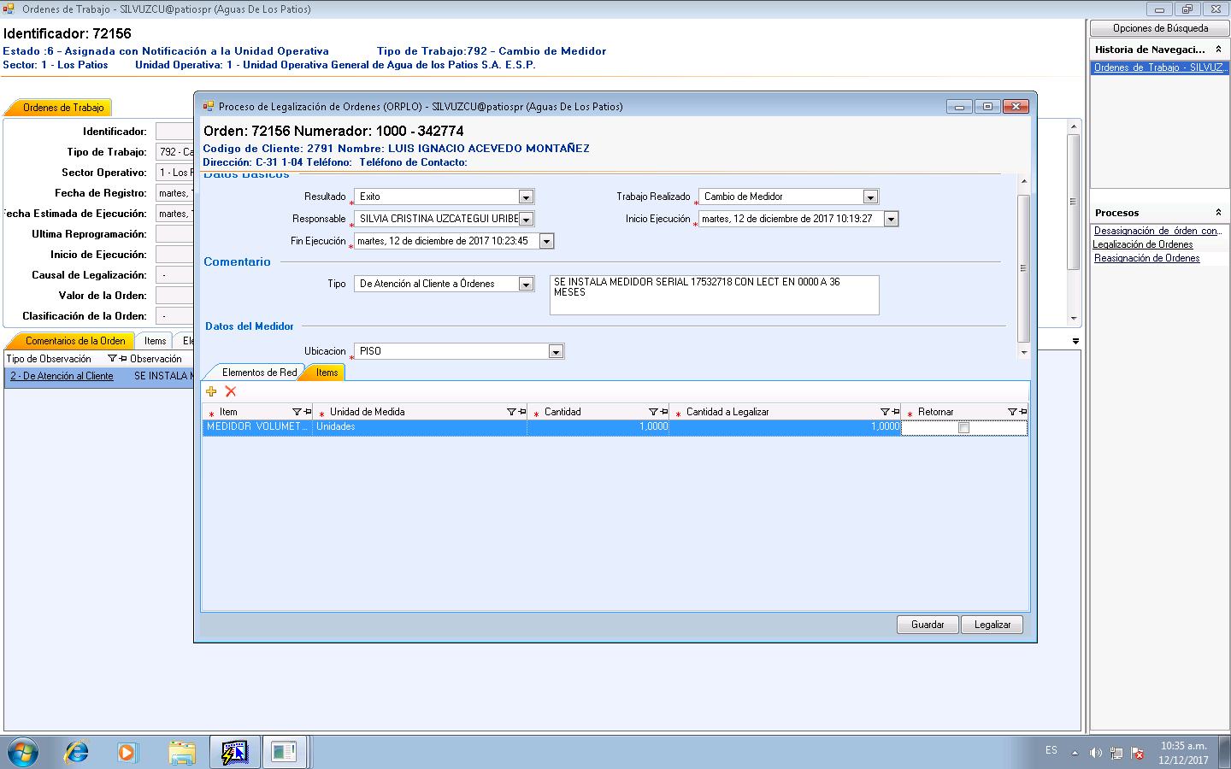 INSERTAMOS EL ITEM y por ultimo legalizamos

Rectificamos en el cncrm que nos muestre el iva del medidor cargado

